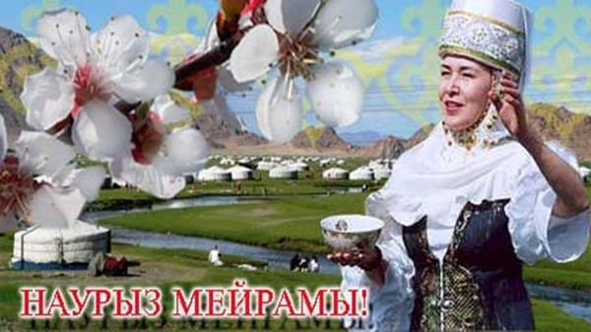

**Мақсаты:** 1) аталған мейрамның пайда болу тарихымен, қазақ халқының  салт- дәстүрімен таныстыру, әдеп-ғұрпын, мәдениетін  түсіндіру;

2) ерте кезден келе жатқан халық дәстүрін, әдеп-ғұрпын жалғастыруға баулу;

3) оқушылардың танымдық қаблеттерін дамыта отырып, психологиялық іс-әрекеті арқылы жеке тұлғаны тәрбиелеу.

**Көрнекілігі :** суретті плакат, нақыл сөздер, компьютердегі арнайы жазылған слайдтар, жартылай тігілген киіз үйде ұлттық ыдыс-аяқтар, түскиіз, қамшы, көрпешелер т.б.

**Барысы.**

**Кіріспе.** Наурыз шығыс күнтізбесі бойынша жыл басы болып есептеледі. Самарқанның көк тасы жібитін көктемнің шуақты шағымен тұспа – тұс келетін мерейлік мереке.Ұлыстың ұлы күнінде алты ай қыс ақ шапанын айқара жамылып жатқан сайын далада алғашқы бәйшешек бүр жарып, көңіл көлін көктем самалы әлдилейді. Бұл күні Қызыр ата  әр шаңырақтың табал-дырығын аттап, тәуелсіз елдің әр отбасына береке – бірлік, таусылмас ырыс, шуақ шашқан шапағат пен қуатты денсаулық тілеп мінажат етері даусыз. Наурыз уыздай ұйыған тыныштық пен береке бірліктің бастау бұлағы тәрізді. Қазақстан егеменді ел болғаннан бері халқымыздың рухани дәстүрімен ерекше орын алған осы төл мереке ерекше маңызға  ие болып айрықша аталып өтіледі. Осы көне мереке көктемнің келгенін, табиғаттың оянғанын білдіртіп, Жаңа жылдың басы ретінде туған  Отанымыздағы барлық ұлттар мен ұлыстардың ықыласын біріктіріп, түрлі ұлттық салт- дәстүрлер, туысқандық пен бір-біріне деген құрметті білдіреді. Наурыз әр үйге ізгі  тілекпен келеді, оны Отанымыздың  барлық халқы мерекелейді.

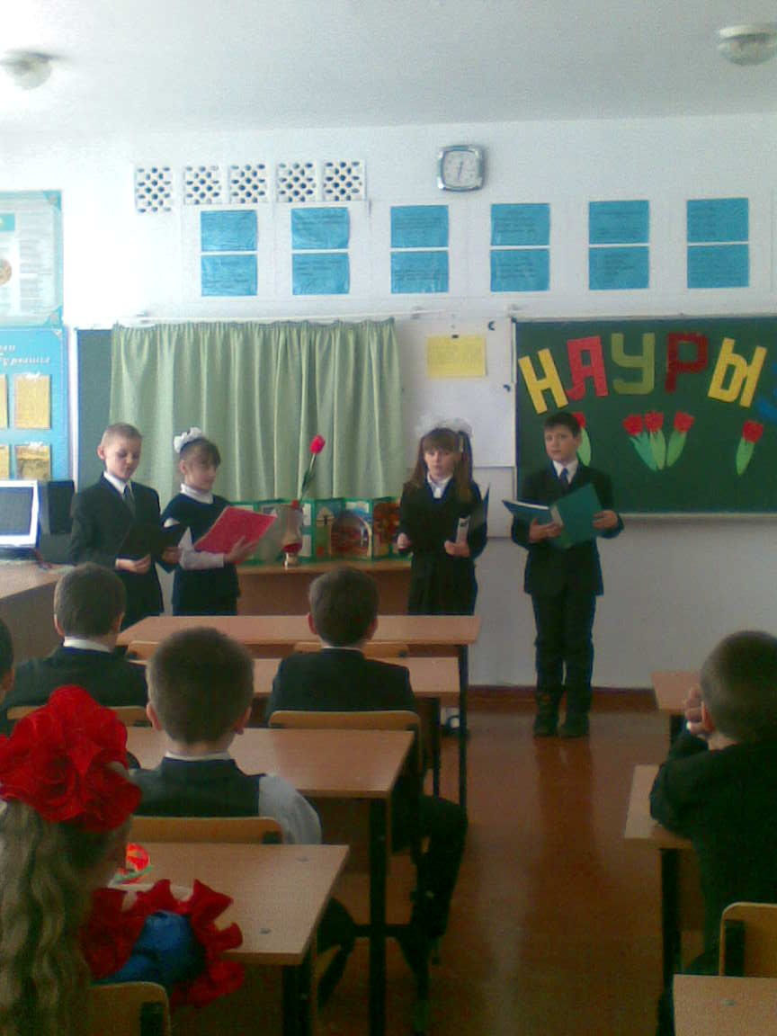

**1-оқушы:** Тыңдаңыздар, тыңдаңыздар!

                     Босқа қарап тұрмаңыздар.

                     Наурыз тойы басталды.

                     Көрген де    арманда, көрмеген де арманда.

                     Қызықтан тыс  қалмаңыздар!

**2-оқушы:**  Көктем жетті көл-көсір шуақ құрып,

                   Қыс барады қиылып жылып тұрып.

                   Шатырында үйлердің  Наурыз жүр ,

                   Мұз көрпесін ақпанның лақтырып.

                   Наурыз қайта оралды аты да аңыз .

                   Сұрамаймыз алғыс та, ақы да біз

                   Үй- дастархан, даламыз- сахнамыз ,

                   Ұлы мейрам Наурызға шақырамыз!

**3-оқушы:** Ежелгі шығыс елінің

                  Аңсаған арман, ойы бар.

                  Тарқайтын жері шерінің

                  Дәстүрлі Наурыз тойы бар.

                  Кеңінен елге тараған,

                  Негізі ерте  қаланған.

                  Еңбек, шаттық жыл басы

                  Наурыздан  басталған.

**4- оқушы:** Ата-салтын бабамның

                   Алып келді Ұлыс күн.

                   Бір анадан туғандай,

                   Бір ұядан ұшқандай,

                   Бір аспанның астында,

                   Бір дастархан басында

                   Береке- бірлік болсын деп,

                   Көп көжеден дәм татып,

                   Күшейтейік бірлікті.

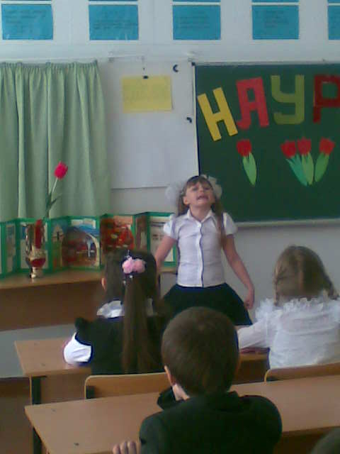 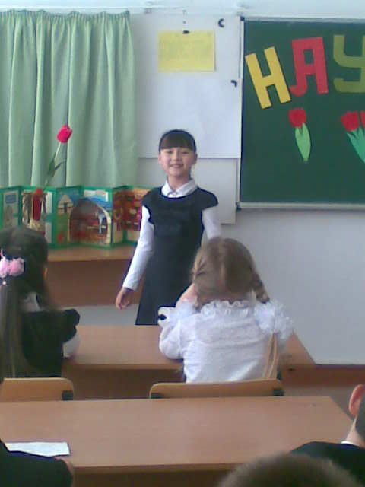

**5-оқушы:** Салт-дәстүрмен жараса

                   Қайта құрып жаңаша,

                   Жарыса өнер көрсетіп,

                  Той тойлайық тамаша!

**6-оқушы:** Наурыз мейрам жүректерге нұр сепкен,

                   Маңдайымнан сүйіп жатыр күн көктем.

                   Жарығымен, шуағымен Күн-ана

                  Алып келді жер бетіне гүл көктем.

**7-оқушы:** Наурызды тәңір бізге нәсіп еткен,

                   Мейірім танысын деп тасып өткен.

                   Наурыз сән-салтанат, ұлттық рух,

                   Бақытты наурызы бар халқым неткен!

                   Халықтың пейілінен жаралғандай,

                   Сұлу күн шуағынан  таралғандай,

                   Ел мен жер елжірескен, қуанысқан,

                   Наурызда ажар қандай, арай қандай!

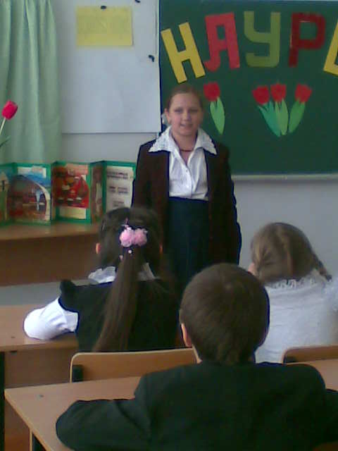 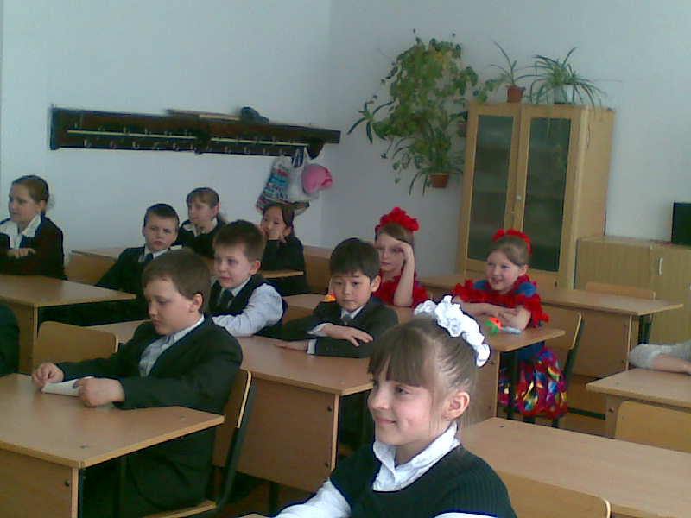

**8-оқушы:** Күн мен түн теңелді,

                  Жер шуаққа кенелді.

                  Соны тойлар ел енді.

                  Наурыз тойы салтымыз,

                  Көгерсін деп халқымыз

                  Көшеге тал егеді.

*Ән: «Наурыз*

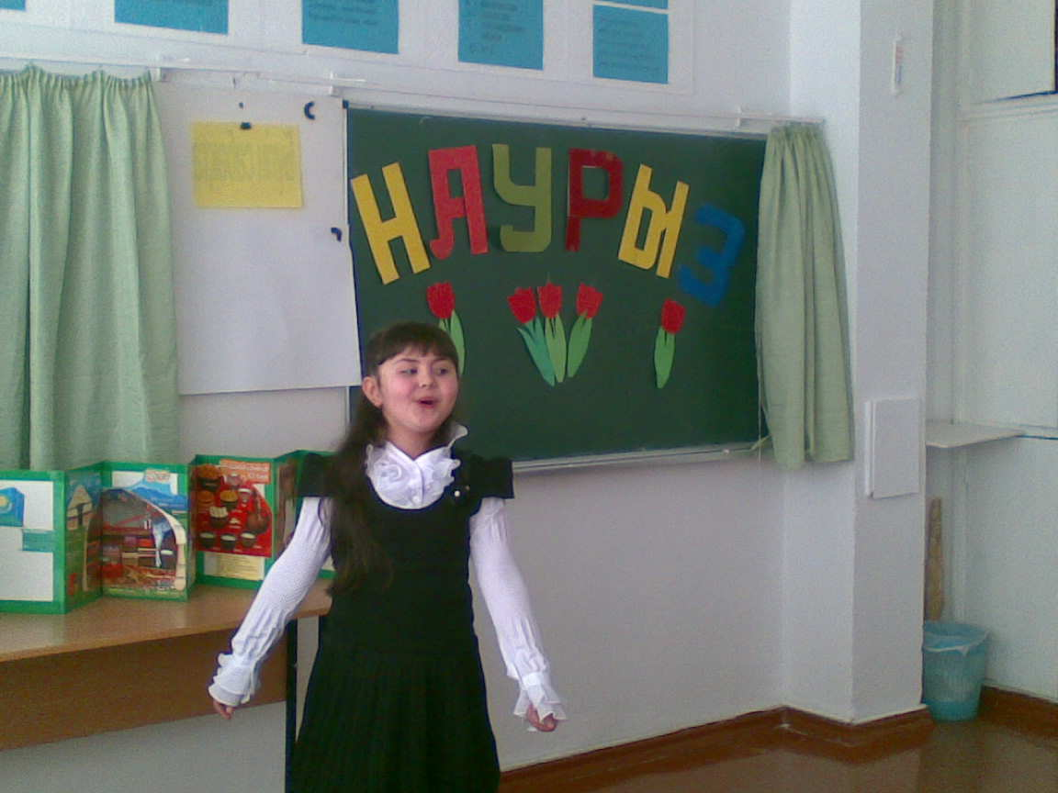

**9-оқушы:** Наурыз сөзі  парсы тілінен енген. «Нау» «жаңа», «руз» «күн» деген ұғымды білдіреді. Халқымыздың мифологиялық түсінігі бойынша 21-наурыз күні түнгі сағат үште даланы Қыдыр ата аралайды. Сол себепті осы түнді «Қыдыр түні» деп атады. Ол түні жалғыз сәуле шырақ болмас деп  төрге қос шырақ жағып қояды. Наурыз күннің бір ерекшелігі: бұл күн көрісуден басталады. Ыдыс атауларын «ырысқа» деп жеті түрлі  тағамға толтырып қояды.

**10-оқушы:** Бізге ақ батасын, ақ тілегін беремін деп Қыдыр ата ортамызға келіп тұр.

(*Қыдыр ата кейпінде оқушы келеді)*

-         Армысыз, Ата!

-         Армысыңдар, балалар!

 « Батаменен ел көгерер,

Жаңбырменен жер көгерер» демекші:

Сұрасаң бата берейін,

Үстем болсын мерейің.

Ықыласпен қол жайсаң

Ақ тілекті төгейін.

Ұлыс оң болсын,

Ақ мол болсын.

Қайда барсаң жол болсын!

Ұлыс бақты болсын,

Төрт түлік ақты болсын.

Ұлыс береке берсін,

Бәле –жала жерге енсін .

Ұлы халқым тоқ болсын,

Көйлектерің көк болсын,

Қуаныштарың көп болсын !

Әумин !

**11 оқушы:** Туған соң адам боп,

                Білімсізден  жаман жоқ.

                Ел дәстүрін білмесең,

                Жұрт айтады надан деп.

                Кең даланың ежелгі

                Қазақ дейтін халқымыз,

                  Өзге ұлттай біздің де

                  Бар дәстүр мен салтымыз.

Ұлыстың тойына кілең сайдың тасындай өнерпаз жастар жиналған екенбіз. Ендеше осы жастар неге алтыбақан аясында ән айтып, би билемеске .

**13-оқушы:** Жанарғаны сананың ,

                    Ұмытады мұны кім ?

                    Ата- салты бабамның

                   Салт-дәстүрің жарасса,

                    Жарыс өнер көрсетіп,

                    Той тойлайық тамаша!

***Би***

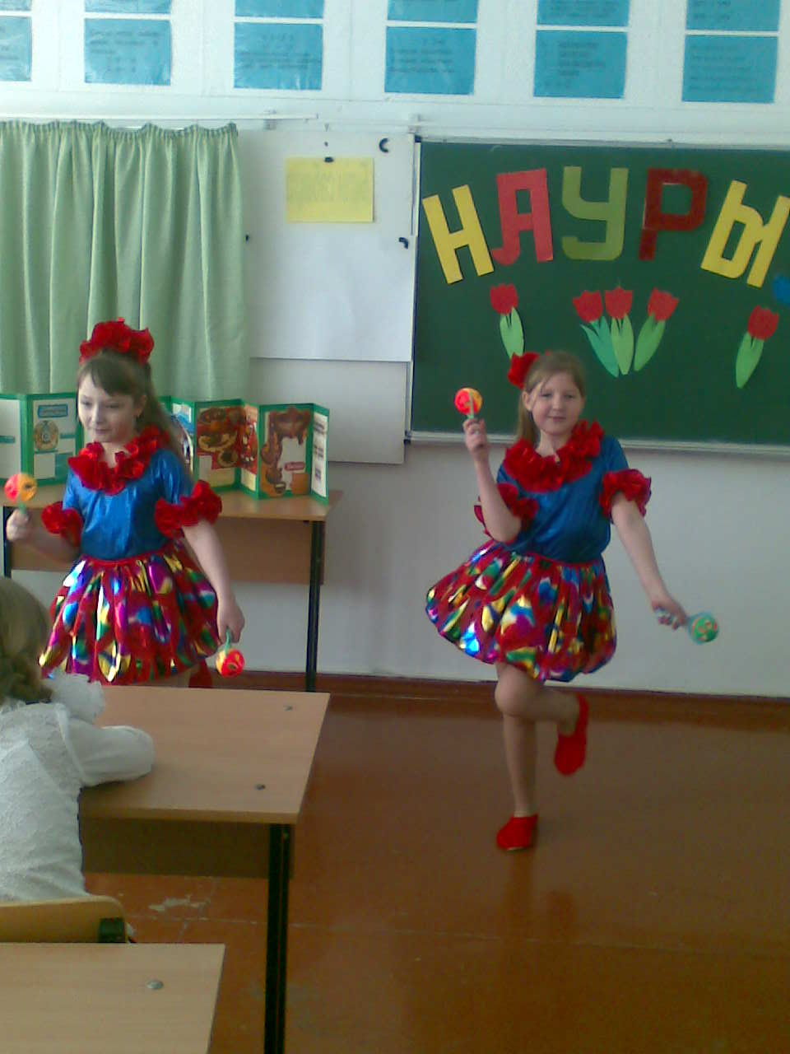 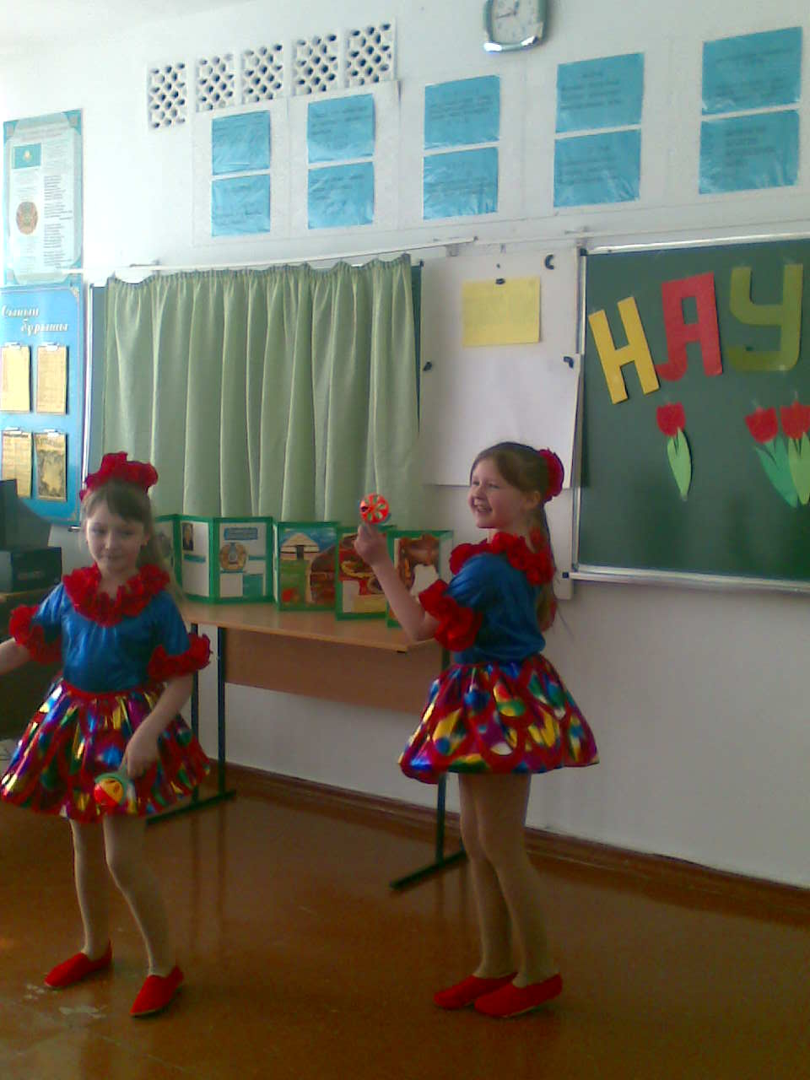

**14- оқушы:** Наурыз тойы – береке.

                     Наурыз тойы – жыр, аңыз.

                     Қызық даулы мереке,

                     Қызық думан құрамыз.

                     Наурыз – шаттық әніміз,

                     Салтанатты сәніміз.

                     Ән салып жастарымыз,

                     Би билейік бәріміз.

                     Елдің көңілін шалқытқан

                     Бас иеміз – Наурыз!

**18-оқушы:** Наурыз құтты болсын,

                    Дендеріңіз сау, мықты болсын,

                    Наурыз тойы келе берсін,

                    Барлық халық бақытқа кенелсін!

                    Еліміздің несібесі көп болсын,

                    Қош, сау болыңыздар, халайық,

                    Көріскенше күн жарық болсын!

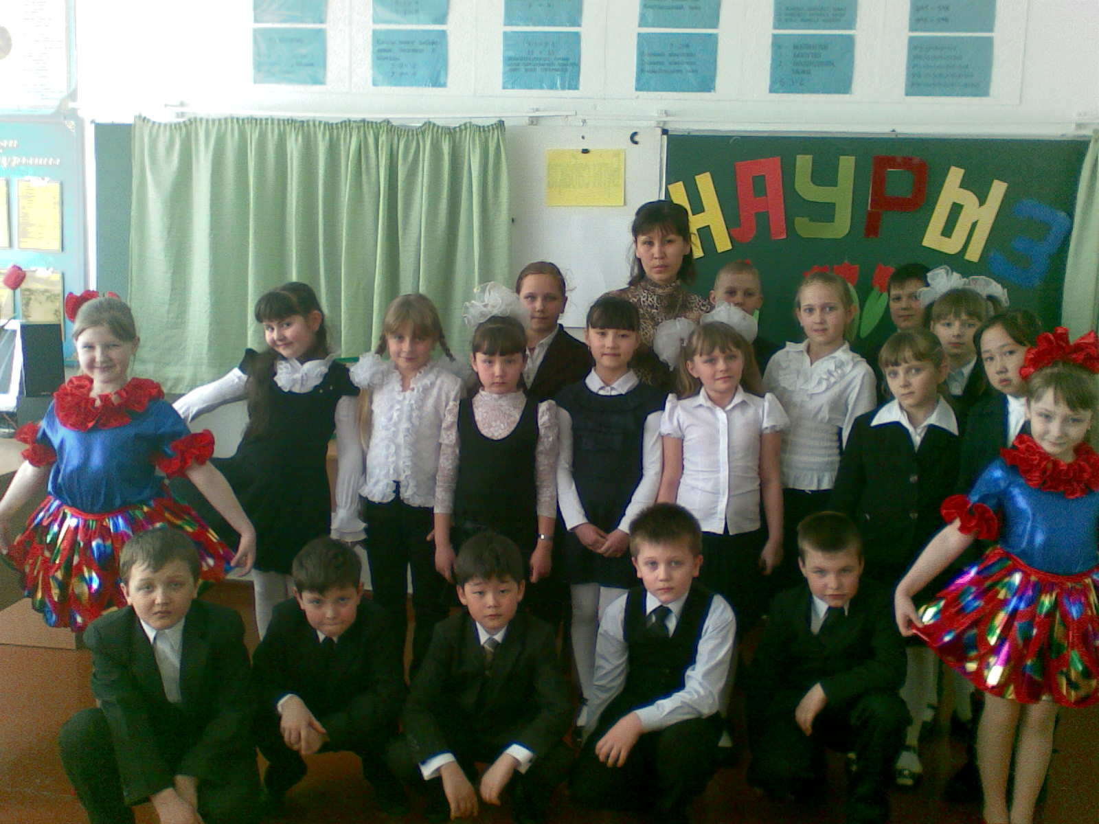

***(Компьютерден Ұлттық тағамдар мен киімдерді, әшекейлерді көрсету.)***

**

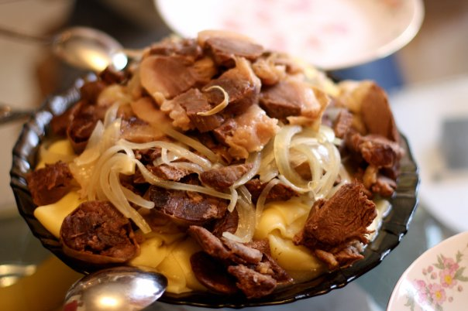

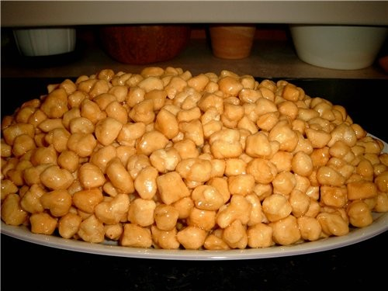 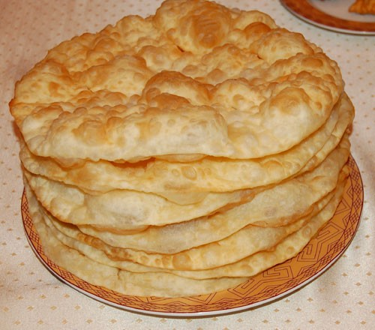

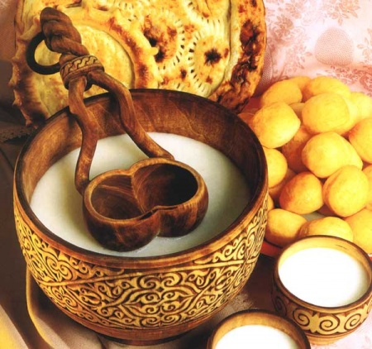 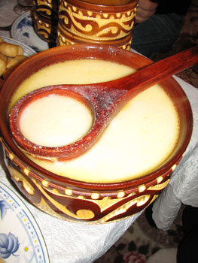

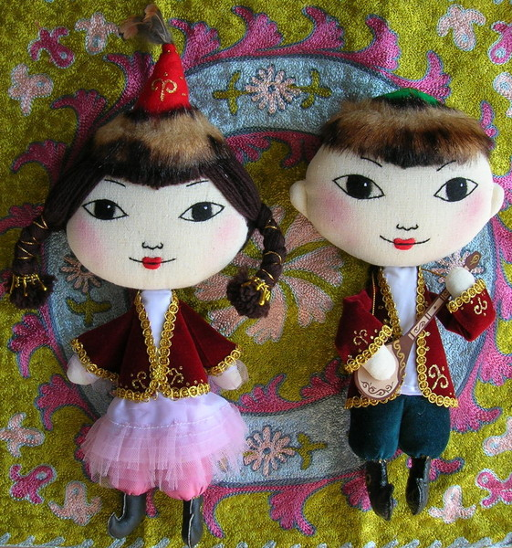

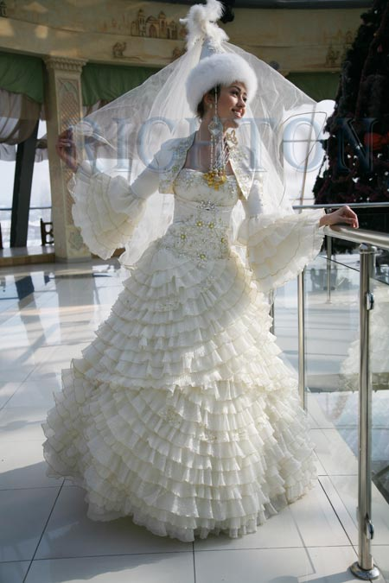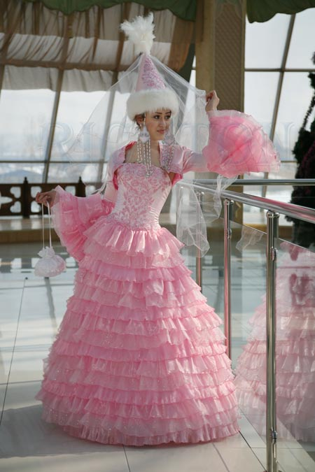 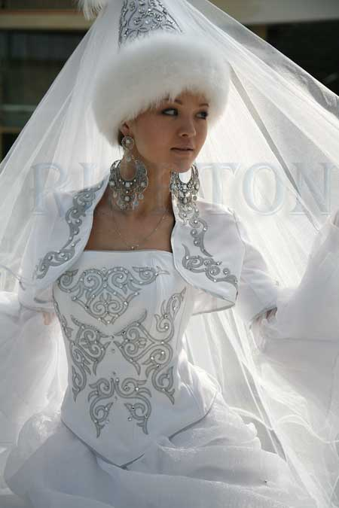

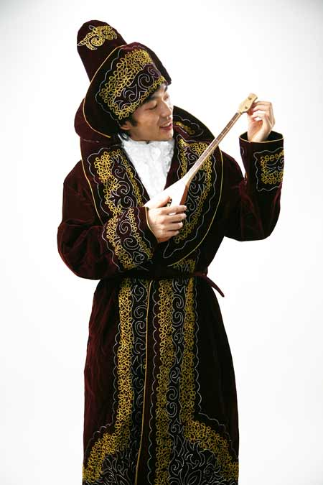 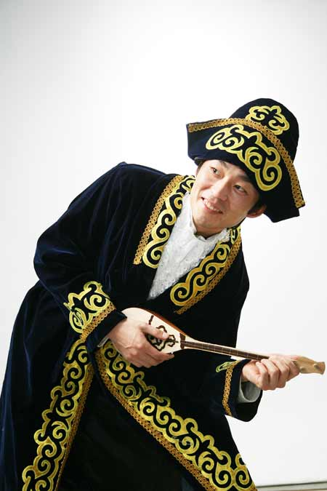

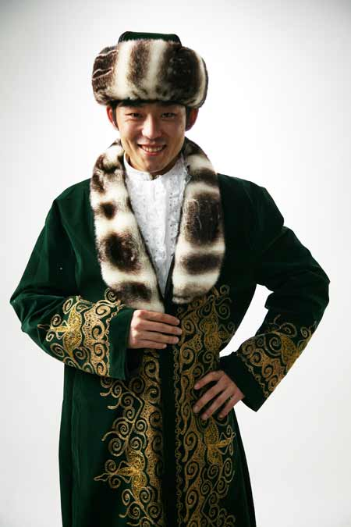 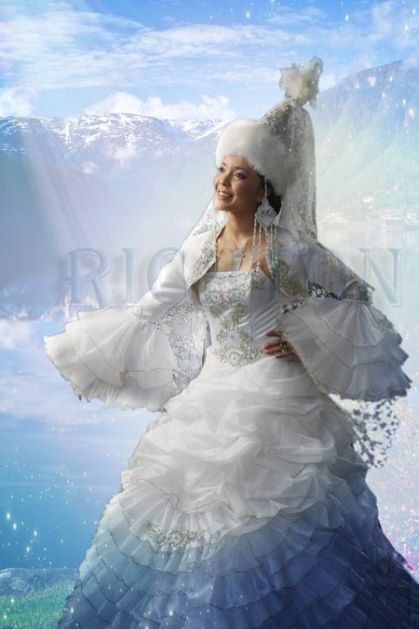

**

** **     

C:\Users\User\Desktop\Орнаменты\to[1].gif

